咨询意见函
天津宝能合兴置业有限公司：
受贵公司委托，我公司对天津市东丽区东丽湖银桂道以南，景福路以东1宗商服用地（宗地代码：120110001007GB00195）出让国有建设用地使用权于设定条件下可能形成的市场价格提供咨询意见。
咨询对象位于天津市东丽区东丽湖银桂道以南，景福路以东1宗商服用地（宗地代码：120110001007GB00195）出让国有建设用地使用权，目前已取得《不动产权证书》。
根据委托人提供《不动产权证书》[津（2017）东丽区不动产权第1013285号]，咨询对象出让国有建设用地使用权面积为49527.1平方米；根据委托人提供的《经济技术指标》，咨询对象拟建办公、商业及地下车库用房，规划建设面积为104102.4平方米，其中办公46706.65平方米，商业12724.27平方米，地下车库38830.82平方米，设备及其他用房5840.66平方米。截至咨询时点，咨询对象尚未开工建设。
评估专业人员根据本次咨询的目的，以咨询方提供的资料为依据，采用科学的估算方法，在认真分析现有资料的基础上，通过仔细测算和认真分析各种影响房地产价格的因素，确定咨询对象在2021年4月29日于设定条件下可能形成的出让国有建设用地使用权市场价格为人民币21753万元，扣除交易过程中需要缴纳的交易税费的金额合计为19424万元。
备注：
1.本《咨询意见函》中所列咨询意见为初估结果，准确金额以本公司出具的正式《房地产咨询报告》为准。
2.本《咨询意见函》中所列咨询意见以设定条件为估算的前提条件，如设定条件发生变化，咨询结果需作相应调整。
3.本次评估设定咨询对象宗地权属无争议，未被查封或者以其他形式限制其房地产权利，未设定抵押权等他项权利，不涉及第三方权利义务。
4.本咨询结果中未考虑咨询对象于咨询时点可能存在的已抵押担保权利价值、应补交地价款及拖欠的建设工程款项。
5.评估专业人员根据委托人提供的现有资料，在未进行现场勘查的情况下进行市场价格评估。该评估结果为初步测算结果，经现场勘查后该结果会有所调整。

顺致
商祺

北京康正宏基房地产评估有限公司
二○二一年五月六日

测算过程
1.市场比较法
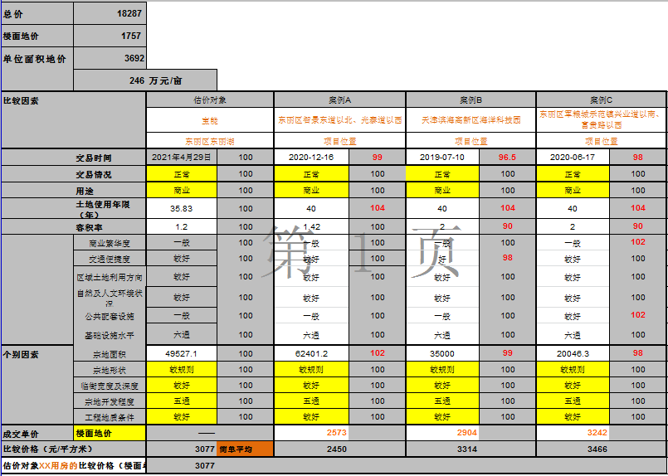
2.剩余法
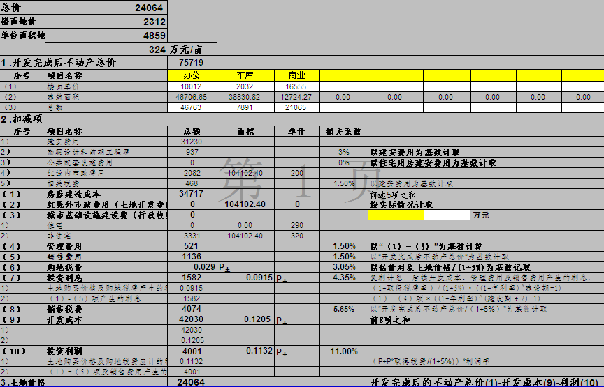

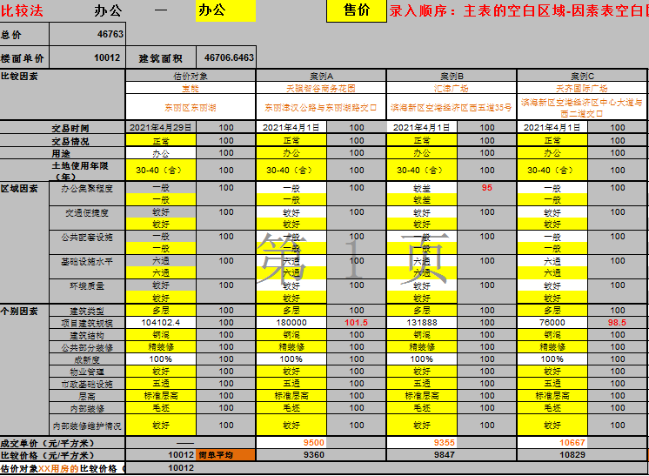

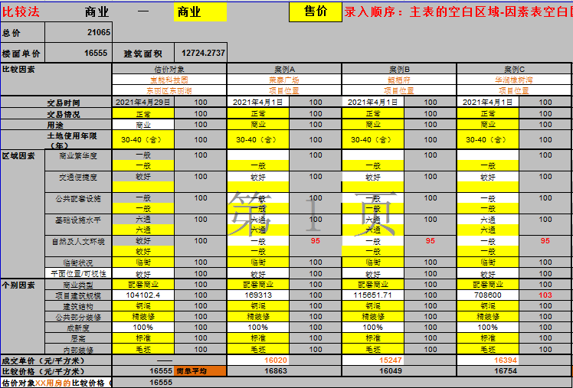
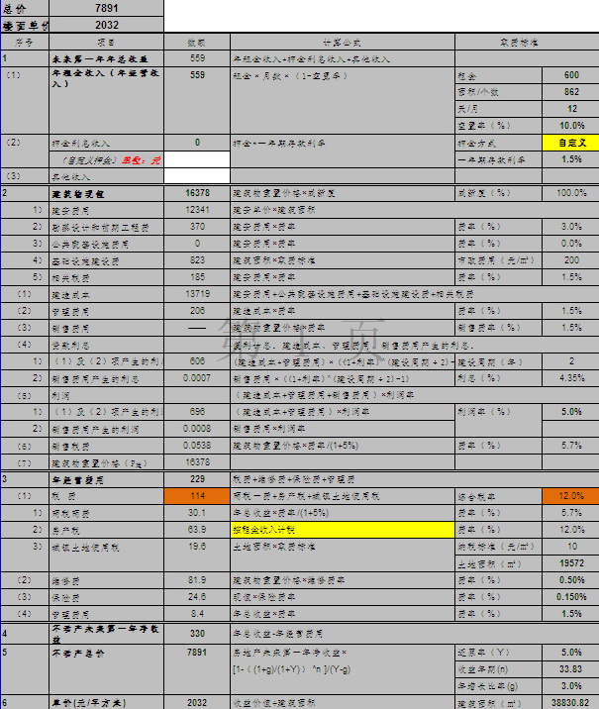
3.测算结果
土地价值＝18287×40%+24064×60%＝21753（万元）
楼面单价＝21753×10000÷104102.4＝2090（元/平方米）
4.净值测算
按评估值80%计算
